**Sistem Informasi Akademik Pada Lembaga Pendidikan Tinggi**

1. **Penjelasan Kasus**

Lembaga pendidikan tinggi Universitas Indraprasta PGRI sudah lama memberikan pelayanan akademik kepada mahasiswa namun masih menggunakan cara yang manual. Dengan semakin bertambahnya jumlah total mahasiswa setiap tahunnya mengakibatkan terlambatnya informasi hasil studi yang diterima mahasiswa dan kekeliruan dari hasil studi mahasisawa. Oleh karena itu untuk meningkatkan pelayanan maka dilakukan perubahan sistem yang digunakan serta peralatan yang menunjang proses tersebut sehingga dapat menunjang kinerja dan pelayanan dari Lembaga Pendidikan Tinggi Universitas Indraprasta PGRI agar mahasiswa dapat dapat memperoleh informasi akademik dengan cepat, tepat dan akurat. Berdasarkan permasalahan diatas, dibuatlah desain database sistem informasi akademik yang akan digunakan untuk mengkomputerisasi sistem informasi akademin pada lembaga pendidikan tinggi tersebut.

1. **Alur Data dan informasi**
2. **Konteks Diagram**

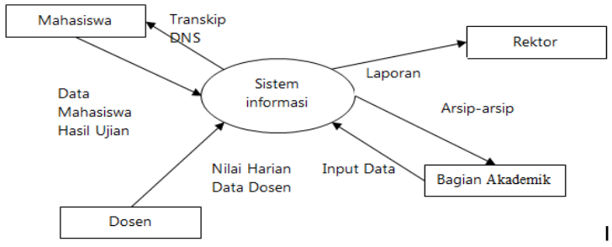

Dari kasus diatas menghasilkan data konteks diagram seperti di atas, alur diatas sebagai berikut:

1. Dari proses diatas dijelaskan bahwa data mahasiswa beserta data hasil ujian akan disimpan apada sistem informasi akademik, selain itu mahasiswa dapat mengakses dan memperoleh data tentang transkrip data nilai dan data diri mahasiswa.
2. Untuk entitas Dosen, data dosen juga akan disimpan pada sistem informasi akademik serta Rektor dapat melihat laporan pada sistem informasi yang dibuat.
3. Dan untuk entitas Bagian Akademik, bagian akademik menginputkan data pada sistem informasi dan bagian akademik mendapatkan informasi tentang arsip-arsip akademik.
4. **DFD Level 0**

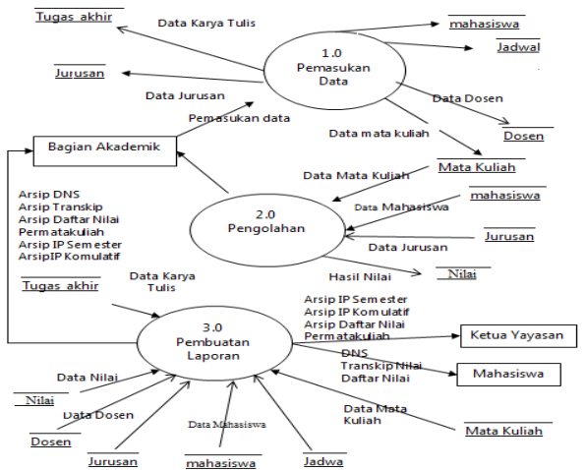

Konteks diagram diatas dipecah menjadi DFD level 0 seperti diatas. Alur data diatas dapat dijelaskan sebagai berikut:

1. Entitas Bagian Akademik dapat memasukkan data yang penyimpanan data jurusan, data karya tulis, data mahasiswa, data dosen dan data mata kuliah serta data jadwal berturut-turut akan disimpan pada data store Jurusan, data storeTugas akhir, data store mahasiswa, data store dosen, data store mata kuliah dan data store jadwal.
2. Untuk data mata kuliah dan data mahasiswa masuk kedalam proses pengolahan data yang dilakukan oleh entitas Bagian Akademik yang nantinya akan menyimpan data hasil nilai mahasiswa kedalam data store Nilai.
3. Untuk proses yang ketiga yaitu pembuatan laporan. Dimana dari data store Nilai, data store Dosen, data store Jurusan, data store mahasiswa, data store Jadwal dan data store Mata Kuliah masuk kedalam proses pembuatan laporan yang menghasilkan output berupa DNS, Transkrip Nilai dan Daftar nilai untuk Entitas mahasiswa, arsip IP semester, IP Komulatif, Daftar Nilai Permatakuliah kepada Ketua Yayasan.
4. Arsip berupa arsip DNS, Transkrip, Daftar Nilai Permatakuliah, IP semester, IP Komulatif pada proses pembuatan laporan ini input datanya dilakukan semuanya oleh Entitas Bagian Akademik.
5. **Proses Bisnis**

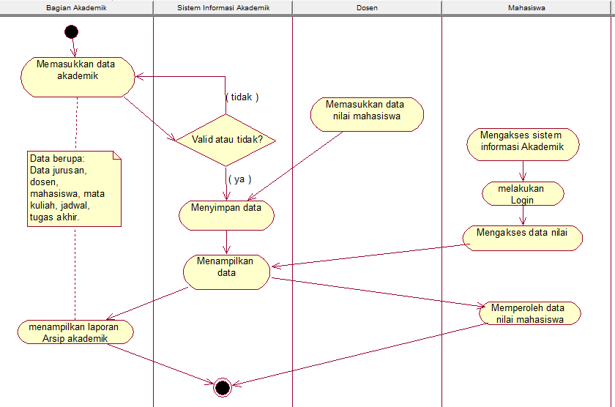

Proses bisnis pada sistem informasi yang dibuat yaitu, awalnya bagian akademik memasukkan data berupa jurusan dan data-data mata kuliah, data mahasiswa, data dosen, dan lainnya setelah itu data tersebut disimpan disistem. Selanjutnya dari data yang disimpan itu dosen dan mahasiswa dapat megakses sistem informasi dimana dosen dapat memasukkan data nilai mahasiswa dan mahasiswa dapat melihat data nilai mahasiswa sesuai mahasiswa yang login. Selain itu bagian akademik juga dapat memperoleh informasi mengenai laporan tentang arsip data jurusan, data dosen, data mata kuliah, data jadwal, dan data tugas akhir.

1. **Nama database, nama tabel dan nama struktur**

**Nama database : db_akademik**

Nama tabel : tb_mahasiswa

Primary key : nim

Foreign key : kd_jurusan

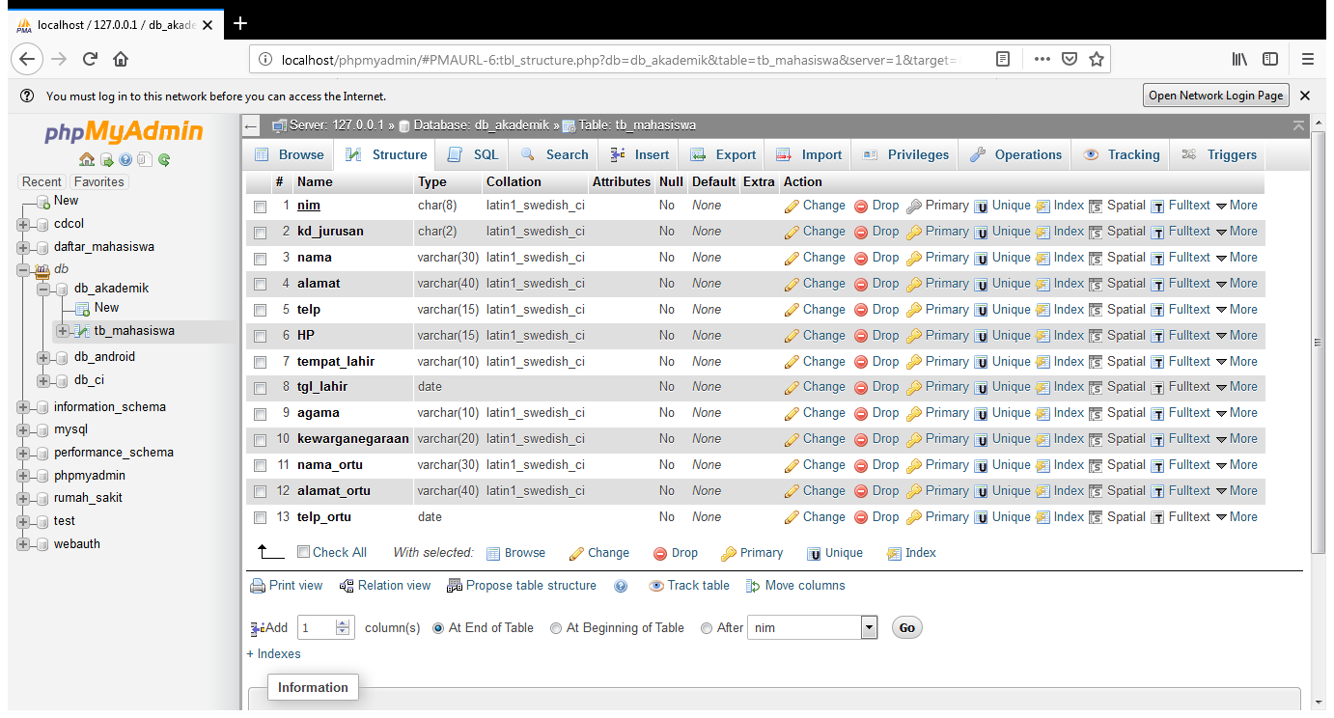

Nama tabel : tb_jurusan

Primary key : kd_jurusan

Foreign key : -

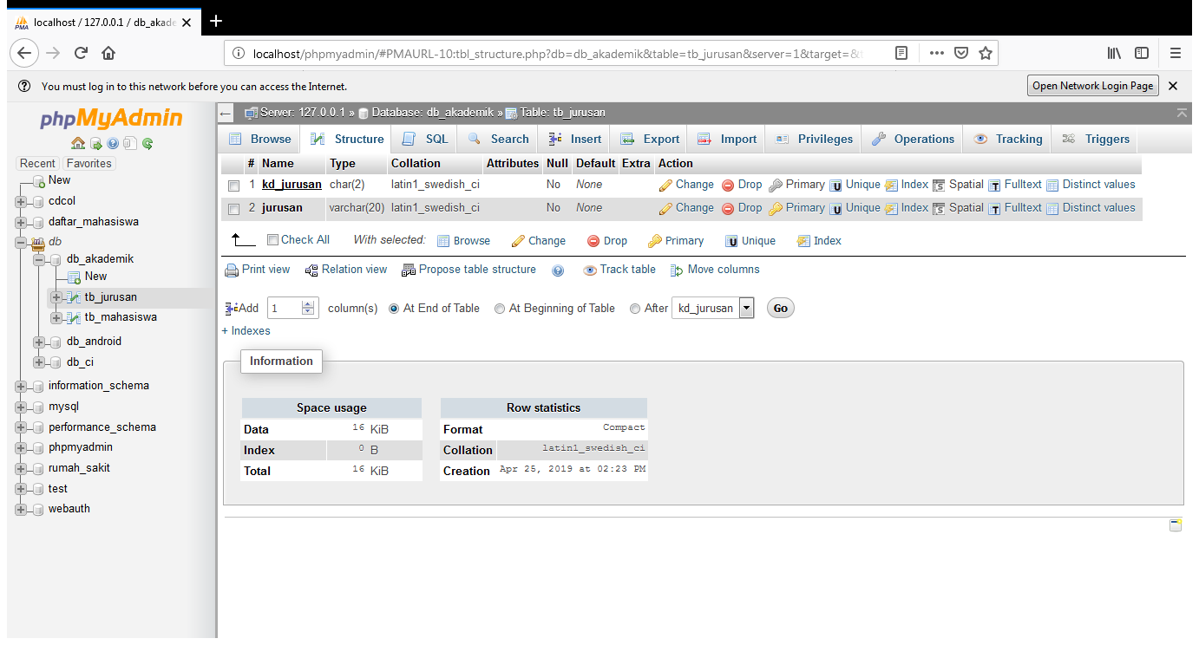

Nama tabel : tb_dosen

Primary key : kd_dosen

Foreign key : kd_jurusan

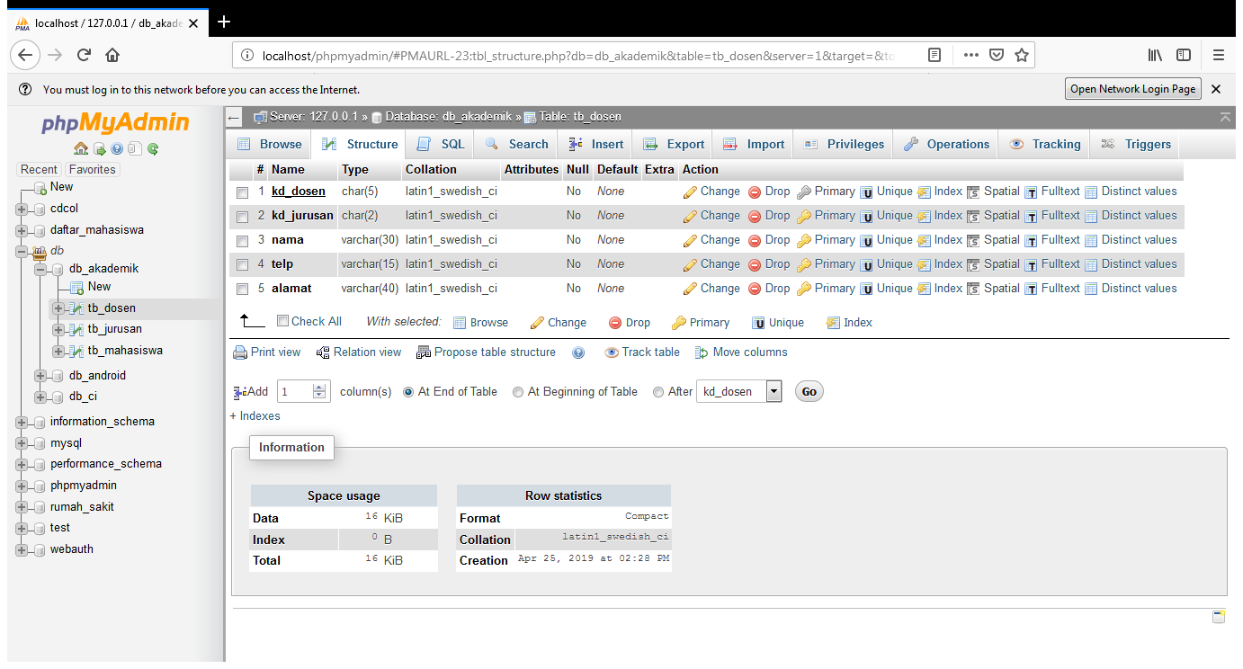

Nama tabel : tb_matakuliah

Primary key : kode_MK

Foreign key : -

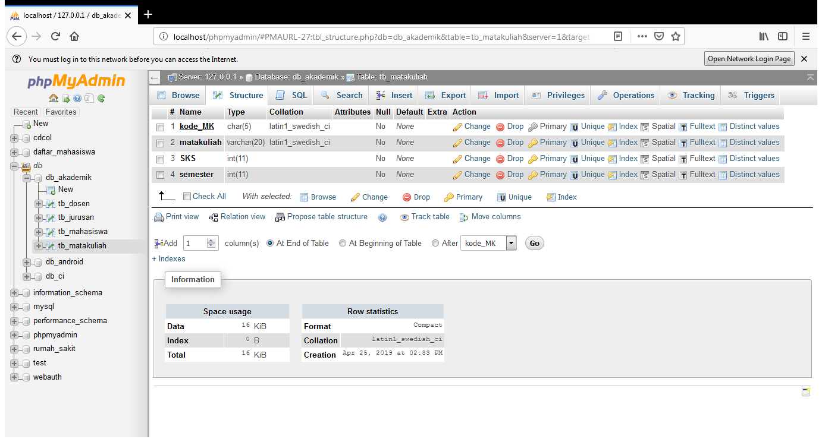

Nama tabel : tb_nilai

Primary key : -

Foreign key : kode_MK, nim

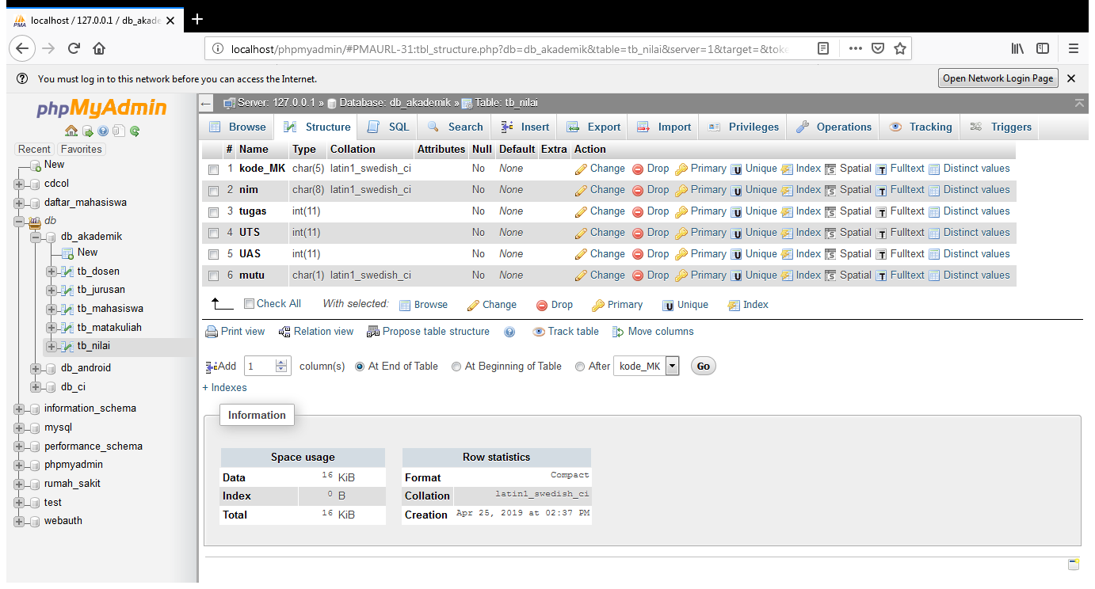

Nama tabel : tb_tugas_akhir

Primary key : -

Foreign key : nim, kd_dosen

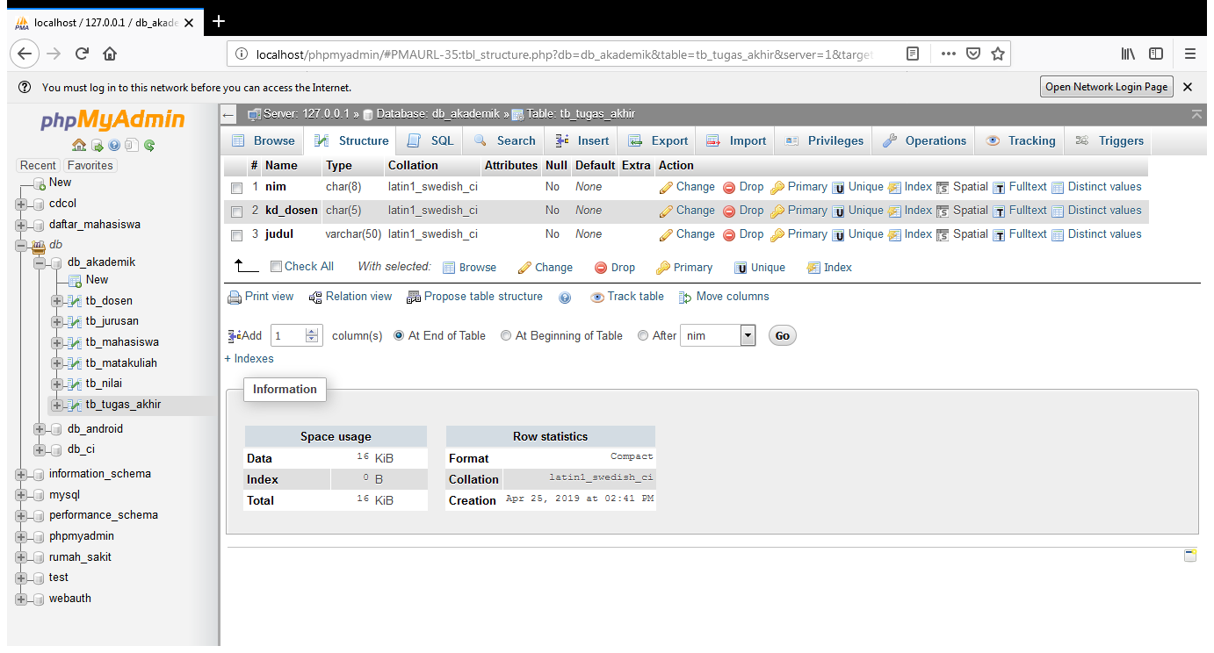

Nama tabel : tb_jadwal

Primary key : -

Foreign key : kd_dosen, kode_MK

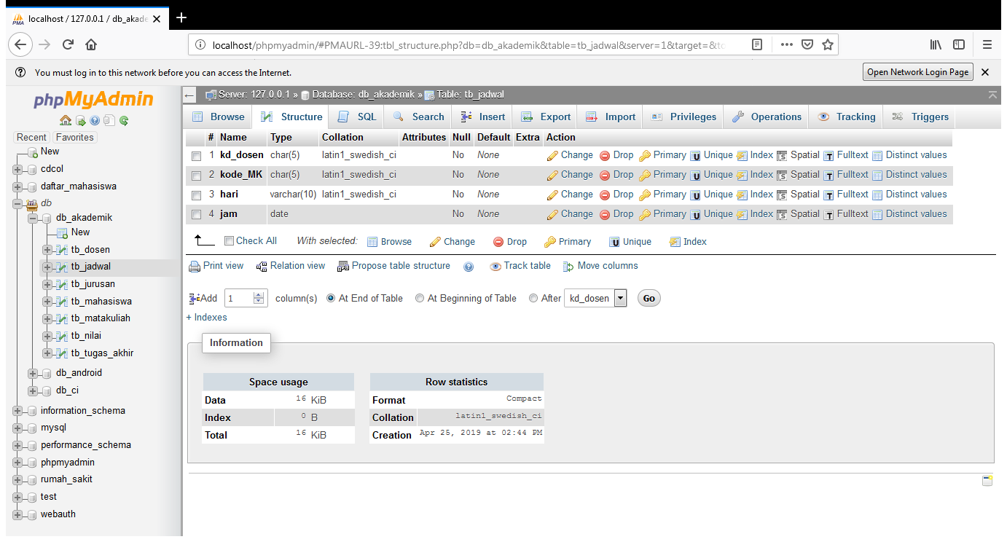

1. **Alasan memerlukan functioin, procedure, dan trigger**

Setiap database mempunyai fasilitas yang memungkinkan aplikasi-aplikasi untuk menyimpan dan memanipulasi data. Selain itu, database juga memberikan fasilitas lain yang lebih spesifik yang dipakai untuk menjamin konsistensi hubungan antar tabel dan integritas data di dalam database. Referential integrity merupakan sebuah mekanisme untuk mencegah putusnya hubungan master/detail. Jika user mencoba menghapus sebuah field pada tabel master sehingga record di tabel detail menjadi yatim (tidak mempunyai induk), referential integrity akan mencegahnya. Trigger, Stored Procedure/Function, dan View merupakan komponen dan fitur database, yang dengan keunikan fungsi masing-masing dapat dimanfaatkan untuk menjaga, mengelola, dan membantu kinerja database engineer dalam upaya terjaminnya integritas sebuah database.

Trigger merupakan kumpulan perintah SQL yang secara otomatis dijalankan untuk merespon sebuah perintah tertentu. Biasanya, secara fisik trigger menjadi satu dengan table atau view

Trigger berisi program yang dihubungkan dengan suatu tabel atau view yang secara otomatis melakukan suatu aksi Komunitas eLearning IlmuKomputer.Com Copyright © 2003-2007 IlmuKomputer.Com ketika suatu baris di dalam tabel atau view dikenai operasi INSERT, UPDATE atau DELETE

pembuatan trigger, digunakan untuk mencatat kejadian suatu tabel yang dianggap rawan serangan. Dengan struktur trigger yang baik sesuai kebutuhan, administrator dapat melakukan pelacakan dan recovery data dengan cepat karena mengetahui record mana saja yang “diserang”. Atau, dihubungkan dengan program aplikasi (user interface) agar mengaktifkan alarm, jika terdapat operasi database pada waktu yang tidak seharusnya (misalkan malam hari).

Stored Procedure/Function merupakan kumpulan perintah SQL yang diberi nama dan disimpan di server SQL. Stored Procedure biasanya berisi perintah-perintah umum yang berhubungan dengan database, baik perintah DDL (data definition language) maupun DML (data manipulation language).

View mirip dengan Stored Procedure. Dalam implementasinya, view biasa digunakan untuk menyederhanakan query yang kompleks untuk keperluan reporting. View dapat terdiri dari satu atau lebih query, termasuk nested query. Record pada sebuah view ada yang dapat dimanipulasi, dan ada pula yang tidak, tergantung DBMS yang digunakan.

1. **Integritas data (data yang dimasukkan harus valid)**

Integritas data pada sistem informasi sangat diperlukan karena pada saat desain database sistem tipe data dan panjang data sudah ditentukan. Makan oleh karena itu saat implementasinya dan saat user maupun admin memasukkan data harus ada peringatan kesalahan atau perhatian jika data yang dimasukkan melebihi batas panjang pada kolom di tabel database. Untuk itu saat pembuatan sistem diberikan peringatan bahwa data yang akan dimasukkan dibatasi atau diharuskan untuk menginputkan value berupa string atau number. Misalnya data nama, data nama tidak boleh di inputkan angka ataupun simbol oleh karena itu saat user atau admin memasukkan angka atau simbol makan inputan tersebut tidak dapat dimasukkan. Lainnya adalah data telepon yang diisi hanya angka dan panjangnya hanya 12 digit maka dibatasilah inputan user atau admin tersebut.

1. **Keamanan data**

Dalam aplikasi web dibutuhkan mekanisme yang dapat melindungi data dari pengguna yang tidak berhak. Mekanisme ini dapat diimplementasikan dalam bentuk sebuah proses login yang biasanya terdiri dari tiga buah tahapan yaitu identifikasi, otentikasi dan otorisasi. Seiring banyaknya fasilitas internet yang membutuhkan akses masuk (login) seperti email, akses web server maupun account lainnya, maka user perlu lebih berhati-hati terutama jika account tersebut sangat rahasia dan berharga mengingat internet merupakan jaringan publik.

Sarana untuk melindungi data pada sistem serta untuk menentukan bahwa seseorang yang mengakses sistem adalah autentik atau asli adalah dengan autentikasi, yaitu proses memverifikasi identitas dari seorang anggota yang memberikan suatu data dan integritas dari data tersebut. Autentikasi adalah program pengamanan untuk mencegah pihak-pihak yang tidak memiliki otoritas dalam mengakses sistem. Salah satu metode untuk melakukan autentikasi adalah dengan menggunakan password. Untuk menjaga agar password tidak mudah dibaca oleh sniffer atau pengendus diperlukan proses pengamanan dengan melakukan enkripsi di sisi client sebelum data dikirimkan ke server melalui internet sehingga password yang dikirim melalui jaringan internet berbentuk ciphertext, setelah itu pada sisi server dilakukan dekripsi data kembali sehingga didapatkan data asli. Program autentikasi ini memeriksa client dari dua parameter yaitu berdasarkan userid dan password client. Client hanya dapat mengakses sistem jika memenuhi dua pengamanan tersebut.

* **SISTEM LOGIN**

Sistem login (login, juga biasa disebut log in, log on, signon, sign on, signin, sign in) adalah proses untuk mengakses komputer dengan memasukkan identitas dari akun pengguna dan kata sandi untuk mendapatkan hak akses menggunakan sumber daya komputer tujuan .

Pada saat melakukan login untuk masuk kedalam sistem, user akan diminta untuk memasukkan identitas user seperti userid dan password sebagai antisipasi dalam hal pengamanan sistem. Password dapat diubah sesuai dengan kebutuhan sedangkan userid tidak pernah diubah karena berupa identitas unik yang merujuk ke user tertentu. Jika kedua pengamanan tersebut berhasil atau memenuhi maka user memiliki hak untuk mengakses system. Untuk password pada sistem informasi akademik ini nantinya akan dienkripsi menggunakan enkripsi MD5, dimana string yang dimasukkan user akan berubah menjadi string acak yang diacak oleh database sehingga administrator maupun pemilik akun tidak dapat langsung melihat password yang diisikan. Proses login memiliki mekanisme yang terdiri dari tiga tahap, yaitu:

1. Identifikasi. Tahap dimana user memberitahukan identitas dirinya.
2. Otentikasi. Tahap dimana user memverifikasi klaimnya user yaitu sesuatu yang diketahui, seperti kode PIN atau password; sesuatu yang dimiliki, seperti kartu magnetik; dan sesuatu yang menjadi jati diri, seperti sidik jari.
3. Otorisasi. Tahap terakhir dimana jika identifikasi user telah sukses atau benar, sistem menyelesaikan proses loginnya dan mengasosiasikan identitas user dan informasi kontrol akses dengan sesi user.

* **AUTENTIKASI**

Autentikasi merupakan proses validasi user saat masuk kedalam sistem. Pada saat memasuki sistem, password dari user dicek melalui proses yang mengecek langsung ke daftar yang diberikan hak untuk masuk kedalam sistem tersebut. Autorisasi ini di set up oleh administrator, webmaster atau pemilik situs. Untuk proses tersebut, masing-masing user akan dicek dari data yang diberikannya seperti userid dan password serta hal-hal lain yang tidak tertutup kemungkinan. Melakukan autentikasi terhadap sebuah objek adalah melakukan konfirmasi terhadap kebenarannya. Sedangkan melakukan autentikasi terhadap seseorang adalah untuk memverifikasi identitasnya.

Proses autentikasi pada prinsipnya berfungsi sebagai kesempatan user dan pemberi layanan dalam proses pengaksesan resource. User harus mampu memberikan informasi yang dibutuhkan pemberi layanan untuk berhak mendapatkan resourcenya. Sedangkan pihak pemberi layanan harus mampu menjamin bahwa pihak yang tidak berhak tidak akan dapat mengakses resource ini. Autentikasi bertujuan untuk membuktikan identitas user sebenarnya.

1. **Relasinya**

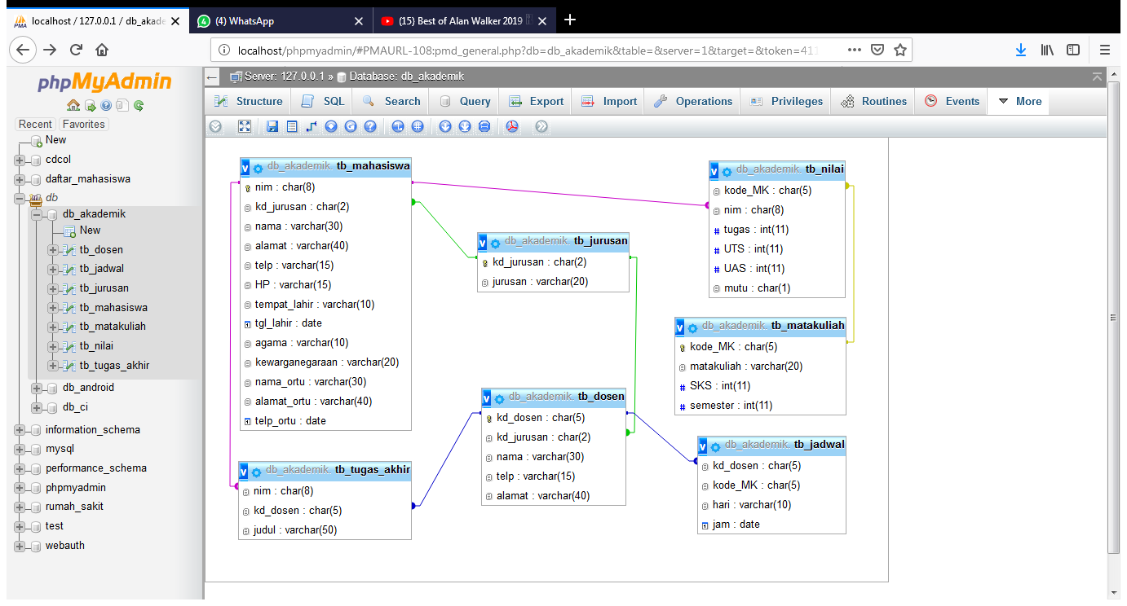

1. **Client server (jelaskan)**

Client adalah sistem atau proses yang melakukan permintaan (request) data ke server. Sedangkan server yaitu sistem atau proses yang menyediakan data yang diminta oleh client tersebut. Jadi bisa disimpulkan bahwa client server merupakan sebuah paradigma dalam teknologi informasi yang merujuk pada cara menyalurkan aplikasi antara kedua pihak tersebut, yaitu client dan server.

Client menerima permintaan, lalu pesan diteruskan ke server dan menunggu respon, setelah itu server menerima dan memprosesnya permintaan basis data tersebut hingga kemudian hasilnya diberikan ke client. Dalam proses tersebut tentunya melibatkan banyak hal seperti jaminan integritas, pemeriksaan autorisasi, proses update dan lain sebagainya.

Contoh client server, diantaranya;

- (one-tier) standalone, pada arsitektur ini semua pemrosesan dilakukan pada mainframe. Tipe model ini adalah dimana semua proses terjadi secara terpusat yang dikenal sebagai basis-host. Kekurangan yang terjadi pada tipe ini yaitu semakin banyak user yang mengakses, maka akan semakin kewalahan.

- client server (two-tier) adalah model aplikasi yang pemrosesannya terjadi pada client dan server. Model ini adalah tipikal aplikasi dengan banyak client dan server yang dihubungkan melalui sebuah jaringan.

- three-tier merupakan sebuah arsitektur dari client-server yang sudah di inovasi. Pada arsitektur tipe ini terdapat application server yang berdiri diantara client dan database server. Arsitektur semacam ini banyak diterapkan dengan menggunakan web application karena dengan demikian komputer client akan melakukan instalasi web browser.

Sedangkan jenis yang client server yang cocok untuk SI akademik perguruan tinggi adalah yang ketiga yaitu three tier karena dapat diterapkan pada web application. Kita ambil contoh sebuah alur singkat seorang mahasiswa yang notabene adalah client ingin melihat nilai pada semester sebelumnya kemudian permintaan itu akan dikirimkan ke server dan server akan menerima permintaan tersebut,setelah server berhasil menemukan permintaan yang diinginkan oleh client server akan mengirimkannya ke client.

